**教务管理系统选课操作说明**

**各位同学大家好：**

**2020-2021学年第二学期选课工作即将开始，现将教务管理系统选课操作流程作简要说明，各位同学可以提前熟悉一下操作流程，具体如下：**

**从学校官网主页【统一身份认证】处登录教务管理系统；**

**第一步：进入【在线选课】**

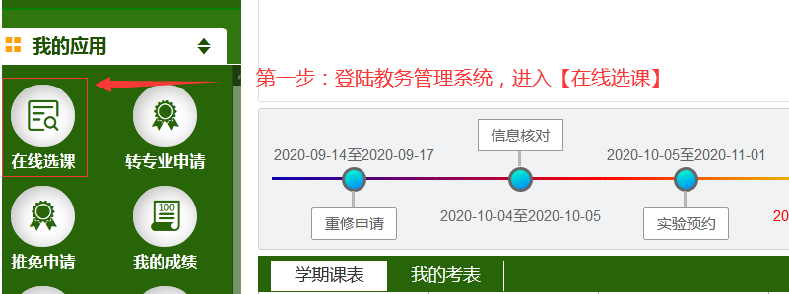

**第二步：**



**第三步：**

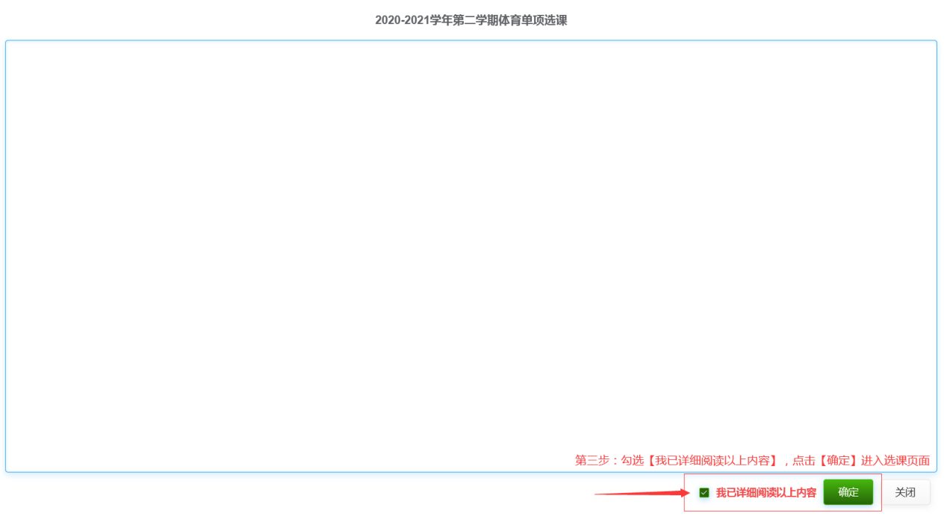

**第四步：**

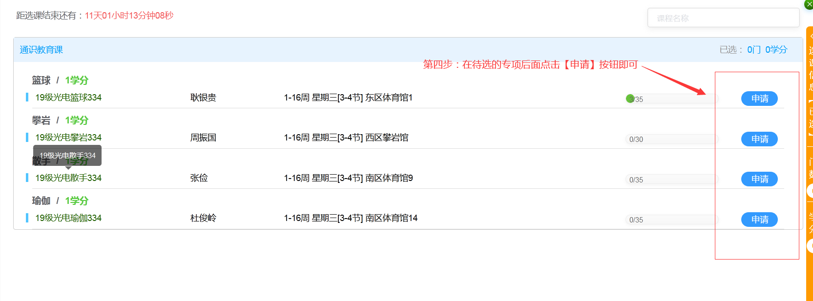

**第五步：**

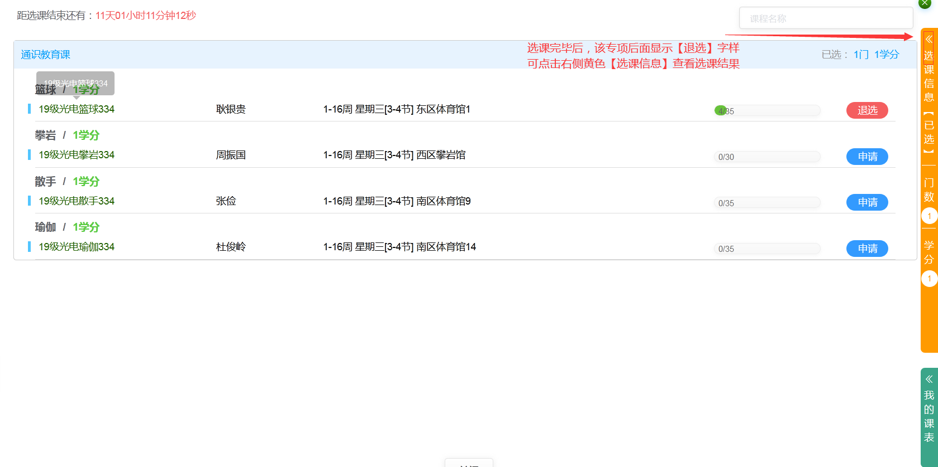

**第六步：**

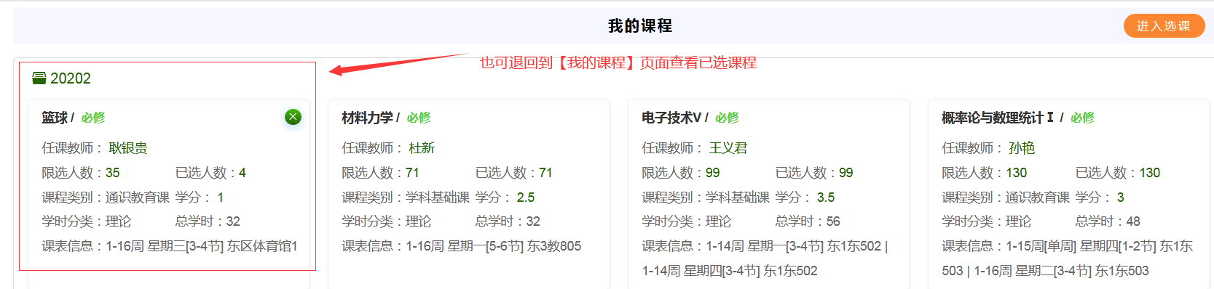

**【特别注意】选课开始时，由于选课人数较多，且所选课程也较为集中，所以可能会出现网络拥堵现象。网络拥堵出现时未完成选课的同学请耐心等待，选课完成的同学请及时退出选课系统以缓解系统压力。同时，为了避免网络拥堵给同学们带来时间的浪费，请大家合理安排自己的选课计划和选课时间。**

**【附】如何查看体育专项？**

**第一步：**

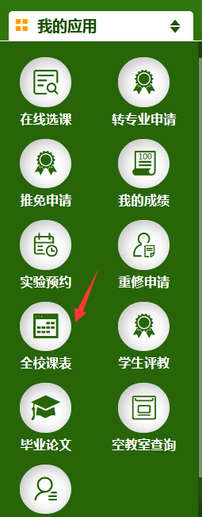

**第二步：**

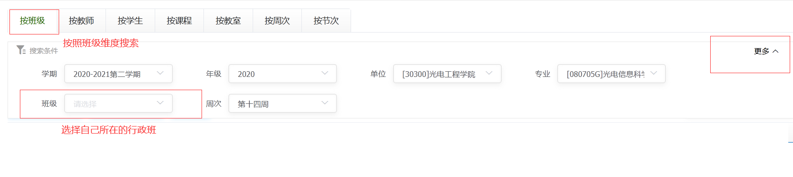

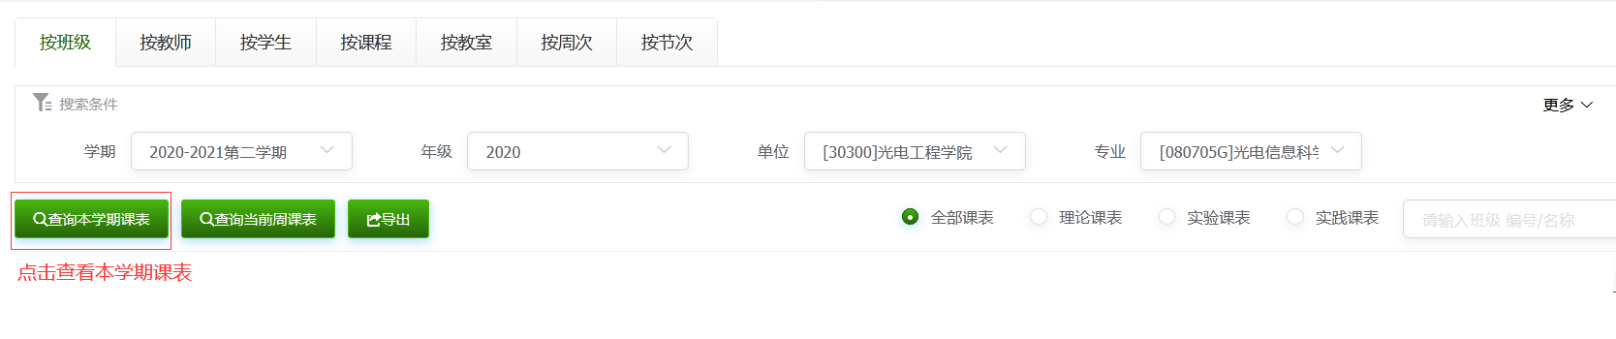

**查看班级可选的体育专项。**